“地震数据共享省级中心网站平台”
功能设计

2009-02-04
“地震数据共享省级中心网站平台”功能设计

- 平台的总体结构
1、硬件设备配置基本要求
（1）、PC服务器一台,用做WEB服务器，技术指标见下表：
存储阵列 2TB
IDS入侵检测
产品名称 | 指标 | 指标要求
服务器 | 外型 | 标准机架式
服务器 | 处理器 | Intel Xeon处理器，主频≥3.0GHz
服务器 | 处理器数量 | 2个
服务器 | 二级缓存 | L2缓存≥1MB
服务器 | 前端总线 | ≥800MHz 前端总线（FSB）
服务器 | 内存 | 要求≥2GB DDR2内存
服务器 | 内部通道 | 集成 RAID 镜像
服务器 | 硬盘驱动器 | 要求≥73GB 数量2个
服务器 | 网络 | 2个千兆以太网控制器
（2）. GIS系统
建议使用“中国数字地震观测网络”信息分项购置的ARC GIS平台。
（3）. ORACLE数据库系统
建议使用“中国数字地震观测网络”信息分项购置的ORACLE数据库系统。
2、软件配置基本要求
（1）. WEB服务器：操作系统使用SLES 10.0，安装J2EE运行环境、TOMCAT应用服务器、MYSQL数据库系统。
（2）. ARC GIS平台
（3）. ORACLE数据库系统
3、平台的总体结构图
平台的逻辑结构如下图所示：

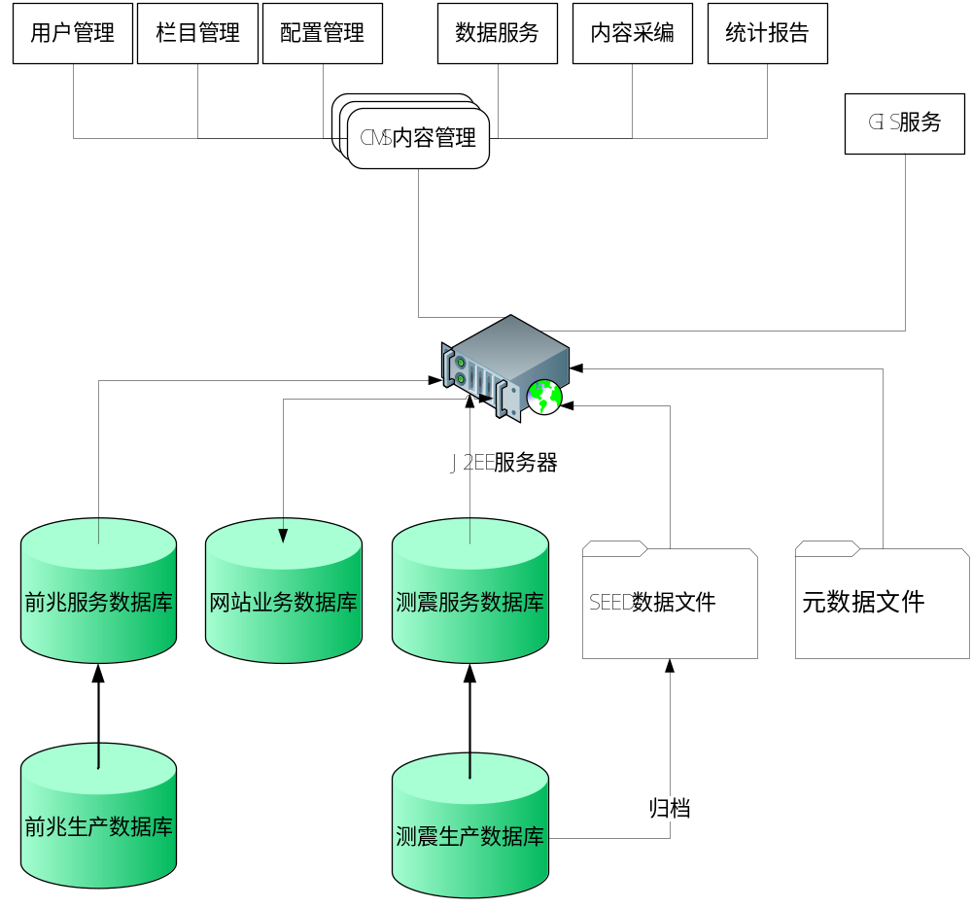
图1-1 平台逻辑结构图

- 基础性功能设计
- 基本技术要求
  - 根据不同类型用户的授权情况，动态调整网站的栏目显示。
  - 在程序编码时，应避免SQL注入等漏洞，提高软件的安全性。
  - 网站除测震与前兆主体数据以外的数据和信息，存放在本系统自带的MYSQL数据库中（不依赖于测震与前兆的主体数据库），如系统配置参数、用户信息、工作动态、用户反馈、统计数据等。软件提供建库脚本程序。
  - 用户访问量、在线数据下载次数、注册用户数量均需要实时统计，并在“数据服务统计”栏目中显示。离线数据服务次数可编辑修改，也显示在“数据服务统计”栏目中。
  - 提供友好的用户界面设计。

- 栏目管理
  - 采用CMS管理网站的栏目设置，管理员能够对网站的栏目进行具体内容的编辑和必要的栏目扩展，以满足网站日常维护和增加个性化栏目建设的需求。
  - 对由CMS生成的各级栏目的URL可以进行手动修改和跳转，以满足网站管理员对某一具体应用进行再开发或功能扩展的需求。
  - 基本栏目设置如下：
编号 | 栏目
 | 首页
 | 工作动态
 | 法规与标准
 | 用户服务指南
 | 元数据服务
 | 在线数据服务
 | 数据订阅
 | 离线服务服务
 | 软件下载
 | 用户反馈
 | 数据服务统计
 | 相关网站导航
 | 关于本站
- 用户管理
根据用户管理的分级分类标准，给出用户访问权限控制列表，并实现用户管理的以下功能：
用户注册方式：根据数据服务的用户权限管理策略，用户分为在线注册和离线注册两种方式，既普通用户的注册在线处理和高级用户的注册离线管理。网站分别提供两种注册方式的处理过程。用户信息存在数据库进行统一管理。
用户登录与注销：用户名、密码、验证码的确认，用户退出。
用户自身管理：提供在线方式的用户信息自我修改。
用户信息管理：为网站管理员提供用户注册信息的增加（在线注册要自动添加）、查询、修改和删除等功能。网站管理员可以对用户进行审批与授权，审批结果可通过电子邮件反馈用户。用户的权限可动态调整。
附：用户分类（角色）与访问权限控制表
依据：地震科学数据管理共享办法和相关细则，参照国家中心网站
用户分类：
用户分为五类进行管理。
  - 管理员：网站的维护管理人员，可对全部数据和栏目信息进行查询、追加和修改。
  - 普通用户：不需要注册，可浏览一级数据。
  - 一般用户：在线注册，可查询、获取一、二级数据。
  - 高级用户：离线注册，可查询、获取一、二、三级数据；
  - 特权用户：离线注册，可查询、获取一、二、三、四级数据。

数据分级表
数据类别 | 数据级别 | 服务方式  在线/离线 | 备注
首页全部信息 | 一级
元数据及非专业数据 | 一级
台站、仪器基础数据（不含经纬度） | 二级
地震目录（编目） | 二级
震相数据 | 三级
事件波形（归档） | 三级
连续波形（归档） | 三级
地电、地下流体、定点形变观测数据 | 三级
地磁、大地形变、重力观测数据 | 四级
台站经纬度 | 四级

- 数据源管理
针对在线数据服务，对于前兆和测震数据，提供在线方式的数据源管理。
实现方式：通过参数配置管理界面对后台数据源的地址、数据库及其访问等必要信息进行配置或修改；
前兆：提供ORACLE数据源的设置和“十五结构”数据库的访问连接。
测震：提供MYSQL、ORACLE数据源设置和“十五结构”数据库的访问连接。
参数配置表（初步）
序号 | 参数名称 | 说明 | 数据格式/类型 | 备注
1 | 测震数据库类型 | MYSQL/ORACLE | 布尔型
2 | 测震数据库服务器地址 | IP:PORT | STRING | 初期：统一编目的目录和震相数据可能未分发到各省，需要考虑必要的临时方案----比如针对首页目录显示，表名、查询震级均可进行参数配置；针对目录和震相数据服务，可先针对本省数据开发，代统一编目数据分发后代码再做简单修改
3 | 测震数据库名/实例名 |  | String
4 | 测震归档事件波形数据存储路径 | 路径名 | String
5 | 测震数据库只读用户名和密码 |  | String
6 | 前兆数据库地址 | IP:PORT | String
7 | 前兆数据库实例名 |  | String
8 | 前兆数据库只读用户名和密码 |  | String
9
10

- 地理信息平台技术约定
拟采用ARC GIS 作为开发地理信息的基础平台。
问题：ARC GIS中必要的图层及数据规范目前不明确。解决方案：规定必要的图层，数据规范参照“十五”应急系统的相关数据规范。

- 软件的基本栏目设计：
- 首页
在页首提供全网风格统一BANNER，在页脚提供网站的相关信息：版权声明，ICP备案号，联系方式等。
页首与页脚的内容在一个网站中保持不变，并发布在所有页面中。
首页的栏目包括：
左侧：
提供用户登录界面：用户名、密码、验证码、用户遗忘密码处理连接，用户注册的连接。
提供用户指南的连接。
提供科学数据网站的导航与友情链接
右侧：
提供数据共享网站简介
提供重点数据推介
提供数据共享工作动态（10条）
提供元数据的显示
提供近期大震目录----最近的15条，在本省地震目录（以后改为本地存储的全国统一编目）的数据中查询显示。
- 工作动态
网站管理员通过后台CMS编辑、修改、提交地震科学数据共享的项目动态、相关工作进展或通告、新闻消息等，一般用户在前台分页浏览。
- 法规与标准
网站管理员通过后台CMS编辑、修改、提交地震科学数据共享的法规、标准，一般用户在前台分页浏览。
软件提交到各省局时，已含现有主要的法规标准。
- 用户服务指南
网站管理员通过后台CMS编辑、修改、提交地震科学数据共享的用户指南，一般用户在前台分页浏览。
软件提交到各省局时，已包含基本用户指南，各省可以自行修改扩充。
- 在线数据服务
网站提供在线共享服务的主体数据，主要包括测震和前兆两类观测系统产出的以下常规数据。更多其它数据（如：新参数目录、震源机制、前兆各学科产品等）的共享服务和数据处理功能不作为本次开发任务，可以在今后系统运行过程中通过各级栏目的扩展逐步实现。

测震在线服务：连接测震（十五）MYSQL或ORACLE数据库，提供如下数据查询、屏幕分页浏览、数据文件下载和台站分布图等功能，提供数据共享服务。
  - 本省测震台站（网）、仪器等信息
内容包括：
    - 区域台网介绍：可分阶段全面概括介绍本省台网建设和发展情况，及台网中心信息和产出等；
    - 台站分布图：人机交互界面→→用户输入起始年限、仪器类型等参数（给出数据列表、允许全选）→→访问本省“台站参数表”→→软件给出相应的台站分布
说明：从数据完整性管理，把“起始年限”作为查询条件有必要，但目前表中无数据。解决办法：软件检验，缺数据时给出提示。
    - 台站参数列表：根据上述同一查询参数，将查询结果分页显示、可下载存储；
说明：对一般用户屏蔽“经纬度”

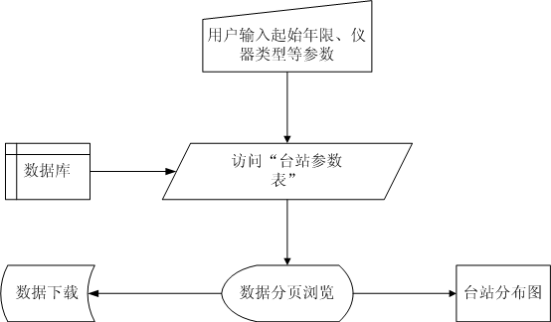
图3-1 台站信息服务流程图

    - 仪器参数：访问本省“台站场地响应参数表”、“通道参数表”→→通过“台站代码”关联“台站参数表”获取台站列表供用户选择（1/多）→→根据选择的台站查询→→结果分页显示、可下载存储；

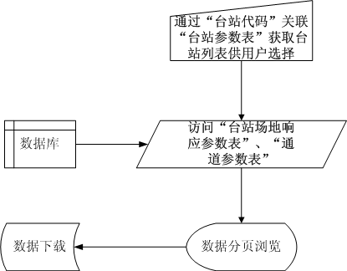
图3-2 测震仪器参数信息服务流程图

  - 地震目录
访问数据源：数据源信息存放在本系统自带的MYSQL数据库中。必须包括：本省目录或本地存储的统一编目数据（R、I、C类根据业务规则按不同时段拼接--最终确认一下）；可扩展到其他目录（各省数据库中符合十五规范的地震序列目录等），如下表所示：
序号 | 目录名称 | 表名 | 说明
1 | 地震目录 | 。。。。。 | 本省目录或全国统一编目数据
2 | 唐山序列目录 | 。。。。 | 各单位根据数据实际情况
3 | 邢台序列目录 | 。。。。 | 各单位根据数据实际情况
。。。

服务功能：关于数据的介绍或说明信息（可编辑修改的文本）→→人机交互界面→→用户输入查询条件→→结果分页显示→→文件下载存储→→常用格式（WKF、EQT等）转换→→震中分布图。

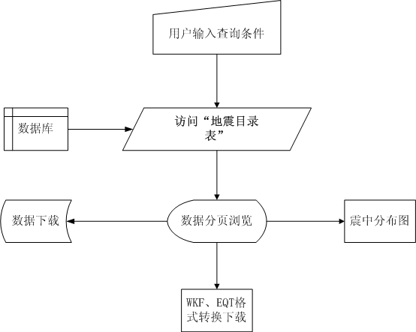
图3-3 地震目录服务流程图

  - 震相数据
访问数据源：本省目录或本地存储的全国统一编目C 类地震目录和相应的震相数据表；
查询功能：关于数据的介绍或说明信息（可编辑修改的文本）→→输入地震目录查询条件→→分页显示结果→→选中目录→→通过“目录ID”关联震相数据表中的相应数据→→提供数据下载存储。

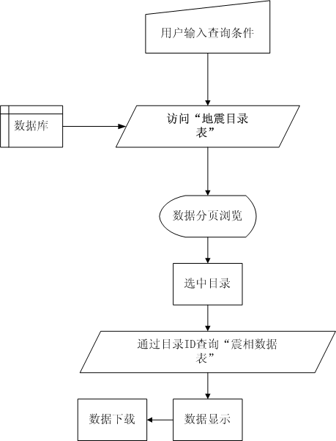
图3-4 震相数据服务流程图

  - 事件波形
访问数据源：本省归档事件波形数据（格式为SEED文件）
功能实现的流程：
关于数据的介绍或说明信息（可编辑修改的文本）→→人机交互界面→→用户输入目录查询条件→→（本省地震目录表）目录查询结果分页列表显示→→选中一条目录→→从地震参数拼接生成波形数据文件名称→→连接相应文件→→事件波形屏幕图形显示→→文件下载

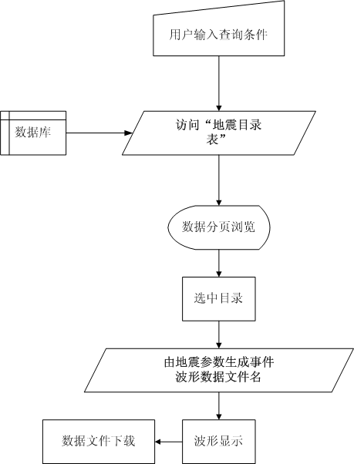
图3-5 事件波形数据服务流程图

前兆在线服务：连接前兆（十五）数据库，实现对前兆观测中形变、电磁、流体等各学科数据的查询、屏幕分页浏览、数据文件下载和必要的图形显示与存储（数据曲线图等）；实现台站基本信息的查询和图形显示功能(台站分布图等)。
（1）本省前兆台站、仪器等信息
内容包括：
- 区域前兆台网概述：可分阶段全面介绍本省台网建设和发展情况，以及台网中心和职责等，静态全省所有前兆台站分布图；
- 台站基本信息：从“台站信息表”和“台站测项分量信息表”查询获取数据，形成树状结构显示，同时提供统计信息。
可进一步获取台站的测点信息、仪器信息、洞体信息等数据或图片等；
提供两种查询方式，查询条件分别为：“按台站”和“按学科-测项-仪器”
- 台站分布图：根据上述查询结果，绘制分布图，如某一学科台站分布图，某一种仪器分布图，等。
说明：只对特权用户开放“经纬度”、IP地址等敏感数据

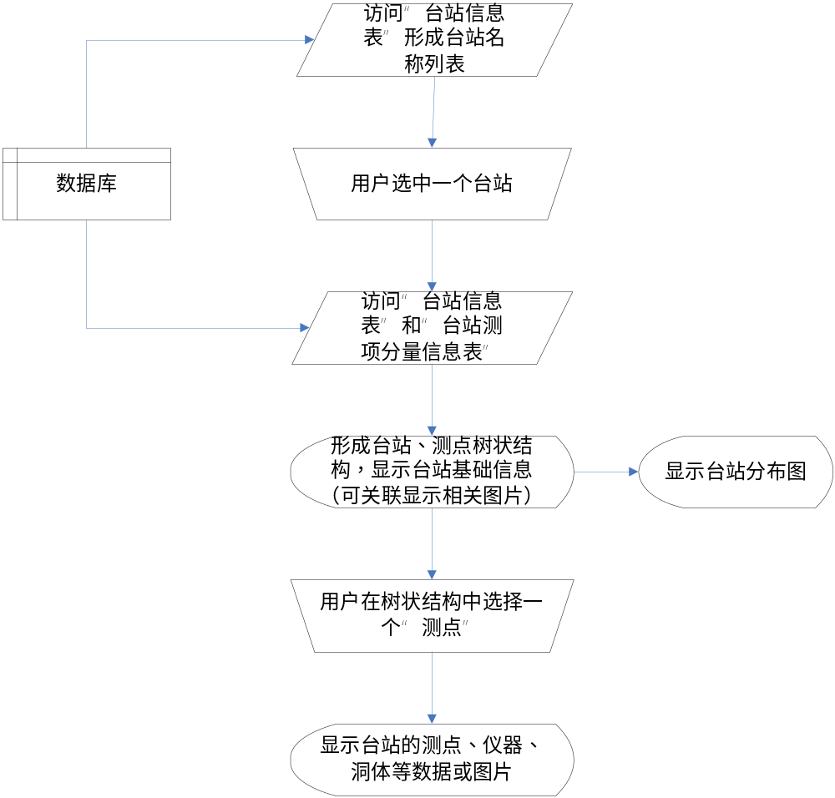

图3-6按台站查询

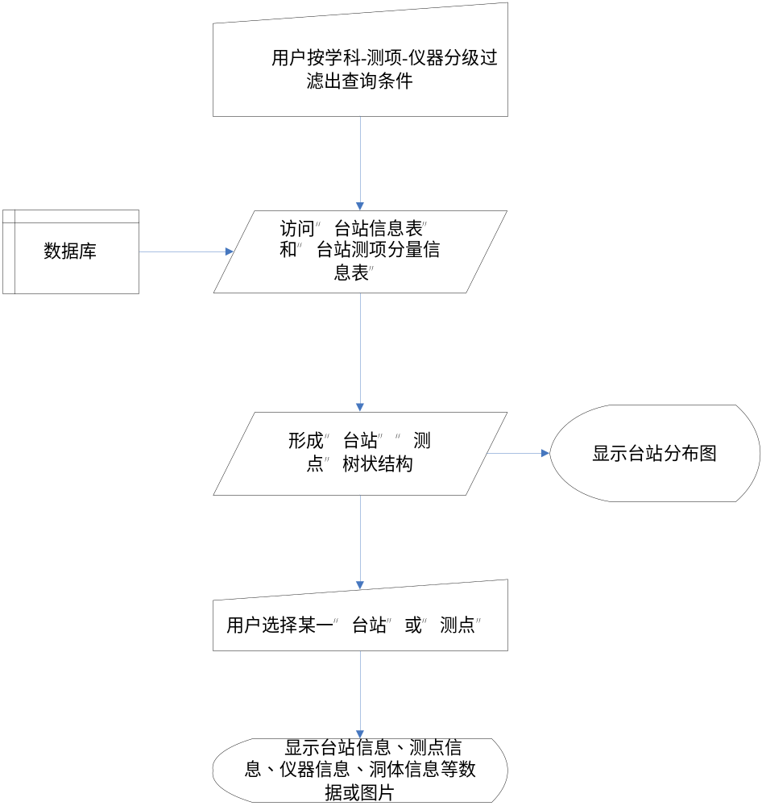

图3-7按学科-测项-仪器查询

（2）前兆观测数据
访问数据源：
前兆（十五）预处理数据、原始数据；
服务功能：
- 提供数据库中数据总览
- 数据查询：按数据库类型-学科（重力、地磁、形变、地电、流体、三要素）-测项-采样率进行查询，将查询结果形成台站、测点、测项分量树状结构。学科-测项选项逐级过滤，提供下拉选项。
- 用户在结果树中选择测项分量-系统给出数据的时间范围-用户提交时间段-数据分页显示浏览-文件下载-图形动态显示-局部放大-关联观测日志-打印。
- 下载数据的文本文件格式（略）

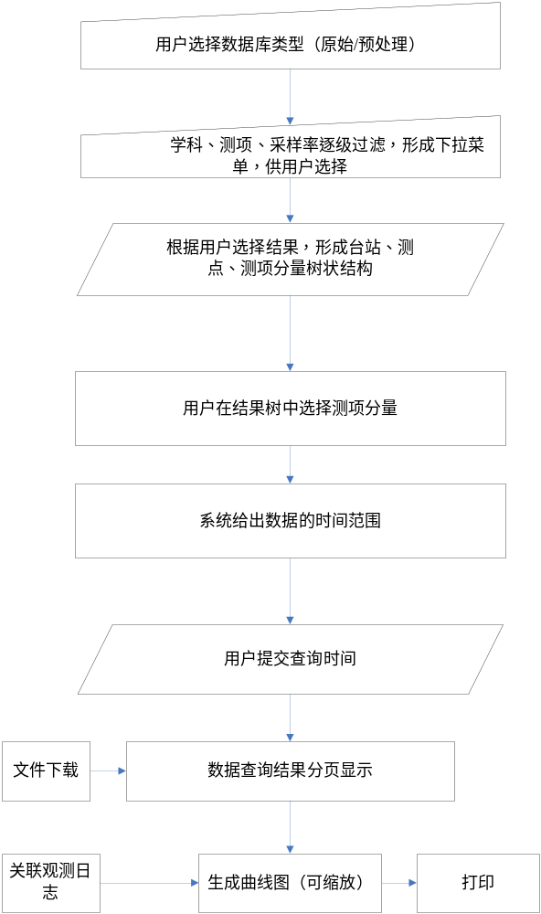

图3-8 前兆数据服务流程图

      - 元数据在线服务：包括测震和前兆各类数据的元数据管理与服务
元数据管理：
        - 文件格式约定：依据数据共享规范产生的XML文件；
        - 文件命名：通过系统参数表给定；
        - 存储路径：系统统一约定。
元数据服务：
- 首页提供元数据查询，可实现与相关数据集的连接功能。
- 在数据查询服务交互界面处提供元数据查看和下载。
- 数据订阅
本栏目的显示和服务只针对已经注册的高级及以上用户提供。
提供以下数据的EMAIL定期发布：
测震：本省或本地存储的统一编目地震目录的EMAIL订阅，地点和震级范围可选。
前兆：本省（市）前兆在权限范围内按台项进行选择，根据用户选择，通过EMAIL发送；数据订阅仅限日值和时值。
功能：订阅申请与撤消(允许用户指定邮箱)，订阅消息以邮件形式通知管理员、订阅审批、数据发布等；审批结果以邮件方式通知用户。
发布数据的频度：网站管理员可以在后台分别对测震和前兆数据的发布频度或时间进行修改。初步确定缺省选项均为每天一次。
发布数据的控制：网站管理员可以在后台分别对测震和前兆数据发布的控制条件（比如地震目录的最小震级、前兆数据订阅的最多分量个数等）进行修改。初步确定缺省选项：地震目录的最小震级为大于-1、前兆数据一个用户最多选择10个分量。
关于数据订阅的参数数据管理信息表1（系统参数初步）
序号 | 参数名称 | 名称缩写 | 数据类型 | 说明
1 | 地震目录发布频度//时间 |  |  | 缺省为每天一次。
2 | 前兆数据发布频度//时间 |  |  | 缺省为每天一次。
3 | 地震目录最小震级 |  |  | 缺省为大于-1
4 | 前兆分量最大数 |  |  | 缺省为10

关于数据订阅的关键参数数据管理信息表2（“前兆数据”参数初步）
序号 | 参数名称 | 名称缩写 | 数据类型 | 说明
1 | 用户ID |  |  | 关联注册用户基本信息表（包括用户名、邮件地址等）
3 | 订阅数据类型 |  |  | 台站名称+测点名称+测项分量+采样率（数据类型？）
4 | 已发送最新数据的产出时间
5 | SQL语句

关于数据订阅的关键参数数据管理信息表3（“地震目录”参数初步）
序号 | 参数名称 | 名称缩写 | 数据类型 | 说明
1 | 用户名 |  |  | 同“注册用户名”
2 | 邮件地址
3 | 开始经度
4 | 结束经度
5 | 开始纬度
6 | 结束纬度
7 | 最小震级
8 | 最大震级
9 | 已发送最新数据的产出时间
10 | SQL语句

说明：可考虑增加一列（区分测震和前兆），将2个表合并

- 离线数据服务
网站管理员通过后台CMS编辑、修改、提交地震科学数据共享的离线数据服务内容，一般用户在前台浏览。
包括：测震连续波形，涉密前兆数据等。
- 软件下载
网站管理员通过后台CMS管理软件的上传、修改、删除，前台分类显示，提供用户下载。
- 用户反馈
以表单形式提供用户的意见和建议提交功能，管理员可以登录并提交反馈意见。
- 数据服务统计
提供地震数据共享数据服务的统计信息，包括：
用户访问量统计
在线数据下载统计（次数）
离线数据服务统计
注册用户统计
- 相关网站导航
网站管理员通过后台CMS管理相关的网站导航，前台显示，提供科学数据共享的相关网站链接和简介。
- 关于本站
网站管理员在后台CMS编辑、修改网站的发展历程、维护团队、联系方式、法律声明等内容，一般用户通过前台浏览。

注：上述文档中涉及到基于GIS的图形显示和SEED格式事件波形图形显示不包含本合同任务之内。

